Τα ρήματα παίρνουν διάφορες μορφές και μας βοηθούν άλλες φορές να εκφράσουμε μια ευχή και άλλες φορές να δώσουμε μια εντολή, μια προσταγή.

π.χ.: Ο πατέρας **πηγαίνει** στη δουλειά**.** (είναι κάτι πραγματικό)

Θα ήθελα **να πήγαινα** εκδρομή. (είναι μια επιθυμία)

**Πήγαινε**. (είναι μια προσταγή)

Οι διάφορες μορφές που παίρνουν τα ρήματα λέγονται **εγκλίσεις.**

Οι εγκλίσεις είναι οι παρακάτω:

**α. Η οριστική:** φανερώνει το βέβαιο, το πραγματικό.

π.χ.: Ο μαθητής διαβάζει.

**β. Η υποτακτική:** φανερώνει κάτι που θέλουμε ή που περιμένουμε να γίνει. Σχηματίζεται παίρνοντας μπροστά ένα από τα μόρια **ας, να** ή έναν από τους συνδέσμους **για να, αν, εάν, όταν, άμα,** ή το απαγορευτικό **μη(ν),** ανάλογα με το τι θέλουμε να εκφράσουμε.

π.χ. **Ας παίξουμε.** (κάτι που θέλουμε) **'Όταν τελειώσω** θα παίξουμε. (κάτι που περιμένουμε).

**Υποτακτική** έγκλιση έχουν ο ενεστώτας, ο αόριστος κι ο παρακείμενος.

**γ. Η προστακτική:** φανερώνει προσταγή, επιθυμία ή ευχή. Έχει μόνο δύο πρόσωπα, το δεύτερο και το τρίτο. Το τρίτο πρόσωπο δεν έχει ξεχωριστό τύπο και συμπληρώνεται από την υποτακτική που παίρνει τότε τα μόρια **ας, να** (ας γράφει, να γράφει)

π.χ. **Κάθισε** κάτω. (προσταγή)

**Δώσε μου** το βιβλίο, σε παρακαλώ. (επιθυμία)

**Προστακτική** έχουν ο ενεστώτας, και ο αόριστος.

**Εγκλίσεις** θεωρούνται και το **απαρέμφατο** και η **μετοχή.**

**Απαρέμφατο:** είναι άκλιτο και μας χρησιμεύει να σχηματίζουμε τους συντελεσμένους χρόνους των ρημάτων (παρακείμενος, υπερσυντέλικος, συντελεσμένος μέλλοντας). Π. χ. **Έχω λύσει** τις ασκήσεις.

**Το απαρέμφατο** σχηματίζεται μόνο στον Αόριστο.

**Η Μετοχή** είναι ρηματικός τύπος, άκλιτος στην Ενεργητική φωνή (λύνοντας, αγαπώντας), και κλιτός στην παθητική ( λυμένος-αγαπημένος ).

Π.χ. Ήρθα **τρέχοντας** και έφτασα **κουρασμένος**.

1. 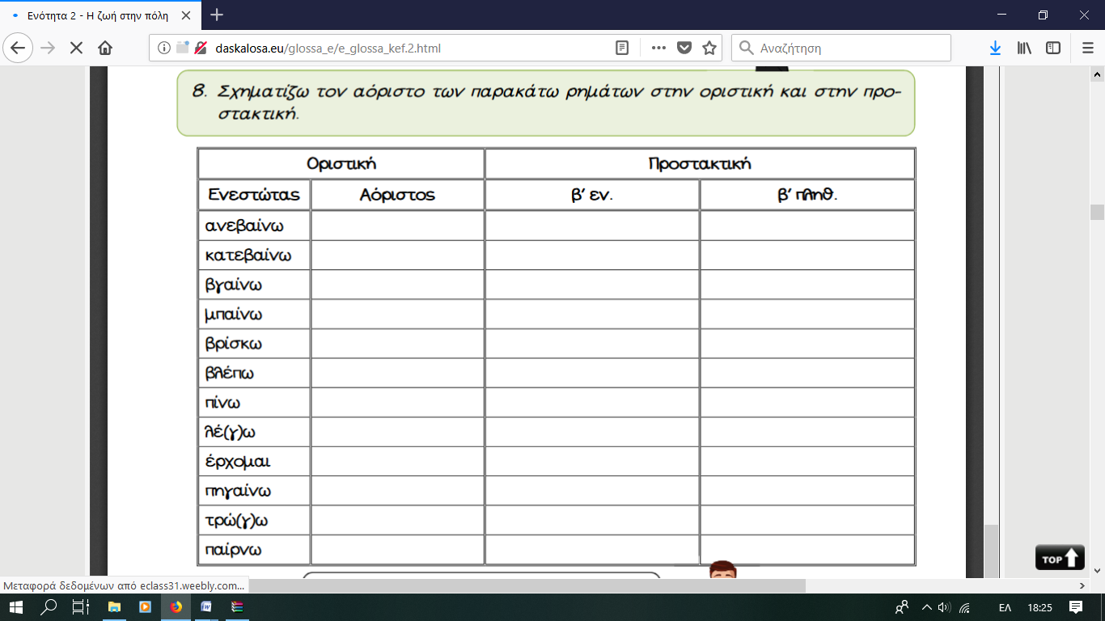**Στις παρακάτω προτάσεις να βάλεις στο σωστό τύπο τα ρήματα που είναι στην παρένθεση:**
   * _________________ **(κοιτάζω – παρατατικός)** και δε χόρταινε το μάτι σου.
   * _________________ **(ακούω – παρακείμενος)** πολλά και χρήσιμα πράγματα για τον τόπο σου.
   * Πέρσι τέτοιον καιρό ­______ ­­_­­­­­­­­____________________­­­­­­­­­­­­­­­­­­­­­­­­­­_ **(μετακομίζω – υπερσυντέλικος)** στο καινούριο μας σπίτι.
   * Τι ώρα ______________ **(γυρίζω – αόριστος)** χθες το βράδυ;
   * Μαίρη, τι _______________________ **(μαγειρεύω – συνοπτικός μέλλοντας)** την Κυριακή;

­­­­­­­

1. **Να γράψεις τις παρακάτω προτάσεις στην υποτακτική και προστακτική:**
   * Όταν συγκεντρώσεις τα υλικά, παίρνεις ένα μεγάλο μπολ.

Υποτ.: _______________________________________________________

Προστ.:________________________________________________

* Βάζεις το μίξερ στην πρίζα.

Υποτ.: _______________________________________________________

Προστ.: _______________________________________________________

* Προσθέτεις ένα ποτήρι ζάχαρη.

Υποτ.: _______________________________________________________

Προστ.: _____________________________________________________

* Ανακατεύεις μέχρι να γίνει ομοιόμορφο το μείγμα.

Υποτ.: _______________________________________________________

Προστ.: _______________________________________________________

1. Ξαναγράψε τις προτάσεις βάζοντας τα ρήματα στην Προστακτική:

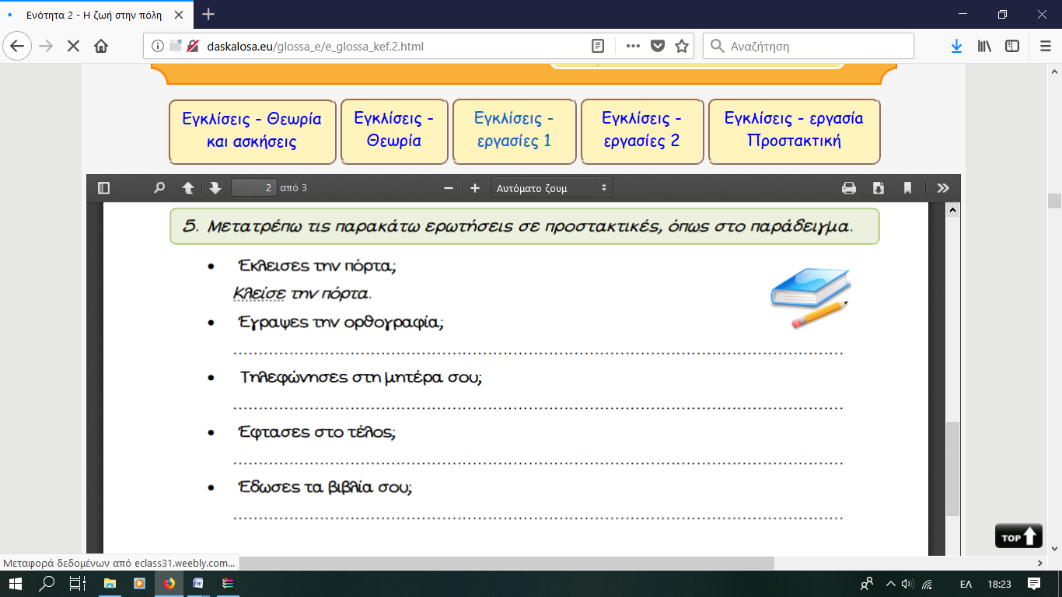

1. Να θυμηθούμε λίγο και τις χρονικές προτάσεις. Για να δούμε πόσο καλά τα έχεις καταλάβει. Υπογράμμισε με μπλε χρώμα τα χρονικά επιρρήματα, με κόκκινο τις φράσεις με προθέσεις και με πράσινο τις χρονικές προτάσεις με χρονικούς συνδέσμους.

* Χθες διάβαζα Μαθηματικά
* Από καιρό ήθελα να επισκεφτώ την Κρήτη.
* Μόλις φτάσουμε στο χωριό, θα σου τηλεφωνήσω.
* Πριν φύγετε, μην ξεχάσετε να χαιρετήσετε τον παππού.
* Τώρα πρέπει να πάω το αυτοκίνητο στο συνεργείο.
* Σε λίγο νυχτώνει.
* Ο Τάσος δε θα πάει αύριο στο θέατρο γιατί έχει πυρετό.
* Ο Αντώνης πηγαίνει καθημερινά στο γυμναστήριο.
* Αφού καθαρίσεις το δωμάτιό σου, μπορείς να καλέσεις τους φίλους σου.
* Όταν τελειώσω τα μαθήματά μου, θα πάω στο πάρκο.

Οι πιο γνωστές **προθέσεις** είναι οι :

**με, σε , για, από, προς**



Οι χρονικοί **σύνδεσμο**ι μπαίνουν **μπροστά από ρήματα** και συνδέουν προτάσεις.

Θυμήσου:

τα χρονικά **επιρρήματα** είναι **λέξεις** που απαντάνε στην ερώτηση **πού;**